ВЫПУСКНАЯ КВАЛИФИКАЦИОННАЯ РАБОТА
Разработка интерактивных средств обучения для онлайн курса «Компьютерное моделирование»
Выполнила:
Пирмухаметова Айнагуль Абдул-Хекимовна,
студентка 4 курса группы ПОБ-б-о-17-1 направления подготовки 44.03.01 – «Педагогическое образование», направленность (профиль) «Информатика и информационные технологии в образовании», очной формы обучения

Ставрополь, 2021
Содержание
Введение 3
1 Интерактивные средства обучения: понятие, возможности, преимущества 7
1.1 Сущность интерактивного обучения 7
1.2 Дидактические возможности и анализ использования интерактивных средств в образовательном процессе 15
2 Технология разработки интерактивных средств обучения для онлайн курса «Компьютерное моделирование» 28
2.1 Инструментальные приложения для разработки интерактивных средств обучения 28
2.2 Создание интерактивных средств обучения для онлайн курса «Компьютерное моделирование» 41
2.2 Практические рекомендации по использованию интерактивных средств для изучения курса «Компьютерное моделирование» 48
Заключение 55
Список использованных источников 57

Введение
Актуальность исследования. На сегодняшний день, уроки, где используются только мел и доска, называют устаревшими. Для выхода на новый уровень качества образования, необходимо повысить работу преподавателей с помощью информационных технологий. Реформирование системы образования нацелено на то, чтобы ученик действительно стал центральной фигурой учебного процесса, чтобы познавательная деятельность учащегося находилась в центре внимания педагогов-исследователей, разработчиков программ, административных работников.
Современные требования к учебному процессу тесно связаны с развитием науки, техники, культуры, экономики, технологий и социальной сферы. Согласно федеральному государственному образовательному стандарту высшего профессионального образования (ФГОС ВПО) необходимо использовать в учебном процессе активные и интерактивные формы проведения занятий с целью формирования развития профессиональных навыков обучающихся.
И, сейчас интерактивное обучение развивается быстрыми темпами. Преимущества их очевидны: использование в учебной деятельности интерактивных средств стимулирует коллективную работу учащихся, делает более эффективным взаимодействие учащихся с учителем; работа с ними проста и интересна, есть возможность использовать мультимедийные объекты, текст, аудиофайлы, графику, видео, построение таблиц, диаграмм в одной среде.
Программные средства для данной аппаратуры являются универсальными, что позволяет использовать их совместно с популярными операционными системами (Microsoft Windows, Linux, Mac OS).
Проблема исследования связана с недостаточным исследованием интерактивных средств обучения для организации учебного процесса и разработки практических рекомендаций по использованию ИКТ.
Объект исследования – интерактивные средства обучения.
Предмет исследования – процесс разработки интерактивных средств обучения для онлайн курса «Компьютерное моделирование».
Цель исследования – анализ инструментальных приложений и разработка интерактивных средств обучения для онлайн курса «Компьютерное моделирование».
Для достижения цели исследования были определены следующие задачи:
- Изучить дидактические возможности и провести анализ интерактивных средств обучения.
- Проанализировать инструментальные приложения для разработки интерактивных средств обучения.
- Разработать интерактивные средства обучения и практические рекомендации по их использованию в онлайн курсе «Компьютерное моделирование».
Методологической основой исследования являются: анализ психолого-педагогической и учебно-методической литературы, рассматривающие сущность и проблему организации интерактивного обучения; положения в области информатизации образования и организации обучения с использованием средств ИКТ (Киселев Г.М.Ю. Ваграменко Я.А., Брановский Ю.С., Григорьев С.Г., Жданов С.А., Кузнецов А.А., Куликова Т.А., Лапчик М.П., Пак Н.И., Панюкова С.В., Полат Е.С., РобертИ.В., Уваров А.Ю. и др.).
Для решения поставленных задач использовались следующие методы исследования: теоретические (анализ научной, психолого-педагогической, учебно-методической литературы по теме исследования; обобщение, сравнение, описание программных продуктов.
Теоретическая значимость исследования заключается в том, что его результаты вносят небольшой вклад в теорию и организацию учебной деятельности обучающихся с использованием интерактивных средств обучения.
Практическая значимость работы заключается в том, что в процессе рассмотрения и анализа интерактивных средств обучения, был разработаны интерактивные средства обучения для онлайн курса «Компьютерное моделирование» и приведены практические рекомендации по использованию интерактивных средств.
Апробация результатов исследования. Апробация и внедрение полученных результатов осуществлялись в процессе докладов: на заседании кафедры информатики института информационных технологий и телекоммуникаций; на XI Всероссийской научно-технической конференции с международным участием «Студенческая наука для развития информационного общества (посвящается светлой памяти профессора Николая Ивановича Червякова)», где была представлена статья на тему «Роль интерактивных средств обучения в учебном процессе».
Выпускная квалификационная работа состоит из введения, двух глав, заключения, списка используемых источников.
Во введении обосновывается актуальность темы и проблема исследования, определяются объект, предмет, цель и задачи исследования, а также формулируются методологическая основа и методы исследования, теоретическая и практическая значимость работы.
В первой главе «Интерактивные средства обучения: понятие, возможности, преимущества» рассмотрены понятие и сущность интерактивного обучения. Показаны дидактические возможности использования интерактивных средств обучения в учебном процессе. Описаны преимущества и особенности использования интерактивных средств обучения.
Во второй главе «Технология разработки интерактивных средств обучения для онлайн курса «Компьютерное моделирование» рассмотрены особенности использования инструментальных приложений для разработки интерактивных средств обучения. Проанализированы программные продукты, определены их назначение и особенности работы.
Приведены технологии создания интерактивных созданий с использованием программных продуктов.
В заключении проанализированы и обобщены результаты исследования и сформулированы выводы.

1 Интерактивные средства обучения: понятие, возможности, преимущества

1.1 Сущность интерактивного обучения
Понятие «интеракция» (от англ. interaction - взаимодействие) возникло впервые в социологии и социальной психологии. Для теории символического интеракционизма (основоположник - американский философ Джордж Мид) характерно рассмотрение развития и жизнедеятельности личности, созидание человеком своего «Я» в ситуациях общения и взаимодействия с другими людьми [14, с. 213]. Идеи интеракционизма оказывают существенное влияние на общую, возрастную и педагогическую психологию, что, в свою очередь, находит отражение в современной практике образования и воспитания.
В психологии «интеракция» - «способность взаимодействовать или находиться в режиме беседы, диалога с чем-либо (например, с компьютером) или кем-либо (человеком)» [2]. Понятие «интеракция», как отмечает А. П. Панфилова, включает внутриличностную (различные составляющие личности вступают в контакт друг с другом) и межличностную («я» вступает в контакт с другими людьми) коммуникацию [9, с. 23].
Социальная интеракция - процесс, при котором индивиды в ходе коммуникации в группе своим поведением влияют на других индивидов, вызывая ответные реакции. К. Левин утверждал, что большинство эффективных изменений в установках и поведении людей легче осуществляются в групповом, а не в индивидуальном контексте.
Одновременно термины «интерактивность», «интерактивное обучение», «интерактивные методы и методики обучения» стали использоваться в статьях и работах по педагогике, разделах учебных пособий, описывающих процесс обучения как общение, кооперацию, сотрудничество равноправных участников (Т. Ю. Аветова, Б. Ц. Бадмаев, Л. К. Гейхман, Е. В. Коротаева, М. В. Кларин, А. П. Панфилова, и др.), как модель профессионального самообучения и самообразования в сфере дистанционного образования, основанную на постоянном взаимодействии субъектов преподавания и учения (Ю. Г. Репьев).
Наиболее часто термин «интерактивное обучение» употребляется в связи с информационными технологиями, дистанционным образованием, с использованием ресурсов Интернет, работой с электронными учебниками и справочниками, работой в режиме он-лайн и т. д. Современные компьютерные коммуникации позволяют участникам вступать в живой (интерактивный) диалог (письменный или устный) с реальным партнером, а также осуществлять «активный обмен сообщения между пользователем и информационной системой в режиме реального времени» [6, с. 50]. Компьютерные обучающие программы с помощью интерактивных средств и устройств обеспечивают непрерывное диалоговое взаимодействие пользователя с компьютером, дают возможность учащимся управлять процессом обучения, регулировать скорость изучения материала, возвращаться на более ранние этапы и т. п.
Суть интерактивного обучения предусматривает, чтобы учебный процесс был организован таким образом, чтобы все учащиеся были включены в познавательный процесс, имели возможность осмыслить и оценить, что они умеют и знают. Общая работа учащихся в процессе познания, изучения нового материала означает, что каждый вносит свой независимый самостоятельный вклад, происходит процесс деления знаний друг с другом, идеями, методами деятельности. Причем, проходит это в атмосфере доброжелательности и взаимной поддержки, что разрешает не только обретать новые знания, но также вырабатывает саму познавательную деятельность и навыки взаимодействия, переводит ее на более высокие формы кооперации и сотрудничества.
Интерактивное обучение – такая форма обучения, когда учитель и ученики активно взаимодействуют друг с другом, по-другому такое обучение называют – диалоговое обучение.
Применение интерактивных форм и методов преподавания позволяет педагогу втянуть учащихся в организацию урока, замотивировать их на эффективное активное участие, достижение результатов, общую совместную работу, тем самым побудить их к сознательному осмыслению знаний и навыков.
Во время организации интерактивного обучения, преподаватель получает роль помощника во время работы и во время такого занятия, главную позицию занимает не индивид, а вся команда взаимодействующих учащихся, которые помогают и активизируют друг друга.
Б. Ц. Бадмаева отмечает: «При использовании интерактивных методов большое влияние на интеллектуальную активность оказывает дух соперничества, состязательности, который выражается при совместном поиске ответа на поставленную задачу. Кроме того, сказывается такой психологический феномен, как заряжение (не подражание, а именно заряжение), и каждая сформулированная товарищем мысль способна невольно зажечь собственную, аналогичную, или близкую к высказанной, или, наоборот, совершенно противоположную».
Основные правила организации интерактивного обучения
- Необходимо, чтобы каждый участник должен быть в той или иной степени втянуты в деятельность. Чтобы достичь желаемого результата, нужно пользоваться технологиями, которые позволяют вовлечь всех соучастников в ход обсуждения.
- Надо позаботиться о психологической подготовке участников. Связано это с тем, что не каждый прибывший на занятия психологически готов к прямому вовлечению в какую-либо работу. Для этой цели используются упражнения на разминку, постоянное поощрение за активную работу и предоставление возможностей для самореализации.
- В ходе интерактива не должно быть много учащихся. Связано это с тем, что качество обучения находится в прямой зависимости от количества участников. Самое оптимальное количество – не более 25 человек.
- Надо заранее специализировать помещение для благоприятной работы как в больших группах, так и малых.
- Относиться с вниманием к разделению участников на группы. Будет правильно первоначально воспользоваться принципом добровольности, а потом уже применить принцип случайного выбора.
Обязательные условия организации интерактивного обучения
- доверительные, позитивные отношения между обучающим и обучающимися;
- демократический стиль;
- сотрудничество в процессе общения обучающего и обучающихся между собой;
- опора на личный ("педагогический") опыт обучающихся, включение в учебный процесс ярких примеров, фактов, образов;
- многообразие форм и методов представления информации, форм деятельности обучающихся, их мобильность;
- включение внешней и внутренней мотивации деятельности, а также взаимомотивации обучающихся.
Технология интерактивного обучения выделяет 3 модели обучения:
- Пассивная: в данной модели объектом обучения является ученик.
- Активная: обучающийся является субъектом обучения и проявляет постоянную активность.
- Интерактивная: в данной модели предусматривается непрерывное, активное взаимодействие всех участников образовательного процесса.
Схема взаимосвязи между участниками образовательного процесса выглядит так:
Взаимосвязь | Модель обучения
Учитель  Ученик Ученик | ПАССИВНАЯ
Учитель  Ученик Ученик | АКТИВНАЯ
Учитель  Ученик Ученик | ИНТЕРАКТИВНАЯ
Рисунок 1.1 – Схема взаимосвязи в разных моделях обучения
В ходе деятельности интерактивного обучения различают неимитационные и имитационные технологии. Неимитационные технологии не полагают создание моделей исследуемого явления и деятельности. В основе имитационных технологий лежит имитационное или имитационно-игровое моделирование, т.е. воссоздание в условиях обучения процессов, случающихся в реальной системе.
На сегодняшний день, такая наука, как педагогика обеспечена интерактивными подходами, среди которых можно выделить следующие:
- творческие задания;
- работа в малых группах;
- обучающие игры (ролевые игры, имитации, деловые игры);
- использование общественных доступных ресурсов (приглашение специалиста, экскурсии);
- социальные проекты и другие разнообразные внеурочные методы обучения (соревнования, интервью, фильмы, спектакли, выставки);
- изучение и закрепление нового материала (интерактивная лекция, работа с наглядными пособиями, видео- и аудиоматериалами, «обучающийся в роли преподавателя», «каждый учит каждого», мозаика (ажурная пила), использование вопросов, сократический диалог);
- тестирование;
- разминки;
- обратная связь;
- дистанционное обучение;
- обсуждение сложных и дискуссионных вопросов и проблем (займи позицию, шкала мнений, ПОПС-формула);
- разрешение проблем («дерево решений», «мозговой штурм», «анализ казусов», «лестницы и змейки»);
- тренинги.
Интерактивное обучение подразумевает создание и развитие интерактивного общения, в результате чего ведёт к взаимопониманию, взаимодействию, к совместному заключения общих, но важных для каждого участника задач. Интерактивное образование исключает доминирование одного члена команды, также отсутствует преобладание одного мнения над другим.
Методика деления на группы. Разделение на группы заранее намечается педагогом. В группах максимальное количество участников не более 9 учащихся. Деление на группы должно быть разнообразным, интересным. Нельзя допустить, чтобы организовались группы «лучшие» и «худшие», а также чтобы все работали одной командой, чтобы не выделился один лидер. На занятиях работают группы сменного состава.
Во время применения интерактивных методов позиция педагога существенно изменяется. В конкретной ситуации, педагог не является центральным лицом, а исключительно регулирует и занимается его организацией, подготавливает всё необходимое: вопросы и задания и если необходимо, проводит консультации.
Иначе можно сказать, что педагог подводит обучающихся к независимой деятельности. Интерактивные методы могут применяться при организации последующих работ:
- Проведение тематических занятий;
- Разработка портфолио;
- Организация творческих мероприятий;
- Для создания образовательных ресурсов.
В интерактивной форме могут проводиться как практические (семинарские) занятия, так и занятия в форме лекции. Среди лекций, в основном выделяют следующие виды:
- Проблемная лекция – лекция, которая опирается на логику последовательно имитируемых проблемных моментов посредством постановки проблематичных вопросов или предъявления проблемных задач.
- Лекция-провокация – это вид лекции с заранее запланированными преподавателем ошибками, которые слушателям необходимо распознать во время проведения занятия.
- Лекция вдвоем – представляет собой работу двух преподавателей, читающих лекцию по одной и той же теме и взаимодействующих как между собой, так и с целой аудиторией.
- Лекция-диалог – содержание такой лекции передается посредством серии вопросов, на которые обучающимся надо ответить прямо в ходе лекции.
Из-за разнообразия форм и методов интерактивного обучения, нельзя достаточно в полном объеме объяснить детальную характеристику каждого из них. В связи с этим, далее будут рассмотрены исключительно преимущественно применимые и часто используемые по сравнении с другими, методы и технологии интерактивного обучения.
Дискуссия (от лат. discussion — рассмотрение, исследование) – рассмотрение вопроса или проблемы, имеющие неоднозначные ответы; разновидность спора, которая направленна на достижение истины и использующего исключительно оптимальные способы ведения спора.
Мозговой штурм (мозговая атака) — представляется наиболее свободной формой дискуссии, превосходным способом скорого включения всех участников группы в работу на основе свободного выражения своих мыслей по рассматриваемому вопросу.
Кейс-технологии. «Кейс» — от англ. «case» — «происшествие» или «событие». Происходит от лат. «casus» — формы латинского глагола «cadere», которое означает «падать». Происшествие — это то, что «падает, перекладывается на нас».
К кейс-технологиям относятся:
- метод ситуационного анализа;
- ситуационные задачи и упражнения;
- анализ конкретных ситуаций (кейс-стади);
- метод кейсов;
- метод инцидента;
- метод разбора деловой корреспонденции;
- игровое проектирование;
- метод ситуационно-ролевых игр
Игра — это форма деятельности (чаще — совместной деятельности) людей, воссоздающая те или иные практические ситуации и систему взаимоотношений, одно из средств активизации учебного процесса в системе образования.
Тренинг — метод активного обучения, направленный на развитие знаний, умений и навыков, а также социальных установок.
Метод проектов — это комплексный метод, который дает возможность детям проявить самостоятельность в планировании, организации, осуществлении и контроле своей коллективной деятельности (Т. С. Цыбикова).
Портфолио (от франц. porter — носить + лат. in folio — в размер листа) – индивидуальная папка, в которой фиксируются, накапливаются и оцениваются индивидуальные достижения за определенный период времени в разнообразных видах деятельности.
К преимущества интерактивного обучения относят:
- развитие активно-познавательной и мыслительной деятельности;
- вовлечение учащихся в сам процесс познания, изучение нового материала не в качестве пассивных слушателей, а в качестве активных участников;
- развитие умений и навыков анализа и критического мышления;
- усиление мотивации к изучению дисциплин, учебного плана;
- создание благоприятной, творческой атмосферы на занятии;
- развитие коммуникативных компетенций учеников;
- сокращение доли традиционной аудиторной работы и увеличение объема самостоятельной работы;
- развитие умений и навыков пользования современными технологиями;
- формирование и развитие умений и навыков самостоятельной работы с поиском информации и определение уровня ее правильности;
- гибкость и доступность процесса обучения – у учащиеся появляется возможность подключения к учебным электронным ресурсам и программам с любого персонального компьютера, который находится в сети;
- применение различных форм контроля, такие как электронные тесты (текущие, рубежные, промежуточные), которые позволяет обеспечить более четкое регулирование и контроль учебного процесса, увеличить объективность оценки знаний, умений и компетенций учеников;
- интерактивные технологии гарантируют постоянный, а не временный контакт обучающегося с участниками образовательного процесса.

1.2 Дидактические возможности и анализ использования интерактивных средств в образовательном процессе

Приумножение научных знаний, связанного с научнотехническим прогрессом, во время которого быстро увеличивается объем информации, создаёт необходимость в усовершенствовании методов и средств обучения. В целях повышения качества и эффективности образовательного процесса происходит активизация деятельности обучающихся с помощью внедрения в процесс обучения интерактивных средств обучения.
Средства обучения – разнообразные материалы учебного процесса, с помощью которых можно более эффективно и за оптимальное время достигнуть ранее установленные цели обучения.
П. И. Пидкастый говорит, что «Средство обучения – материальный или идеальный объект, который используется учителями и учениками в процессе усвоения знаний».
За прошедшее время часто поднимается вопрос об использовании новых информационных технологий в образовательных учреждениях. Стремление современных преподавателей удовлетворить подрастающие потребности в образовании посредством использования в учебном процессе возможностей информационных технологий порождает к жизни и, тем самым, новые современные методы обучения.
Образовательные учреждения на сегодняшний день обеспечены не только компьютерным оснащением, но и специальными мобильными техническими устройствами. Данные технические средства совместно с дидактическими (электронными образовательными ресурсами) представляют собой интерактивные средства обучения (ИСО), которые и позволяют активизировать учебно-познавательную деятельность учащихся посредством взаимодействия участников учебного процесса в процессе интерактивного диалога.
Интерактивный диалог понимают, как взаимодействие пользователей с программным продуктом, основной целью которой представляется реализация сформированных способов ведения интерактива с возможностью выбирать режимы работы и возможных вариантов содержания учебного материала.
Интерактивные средства обучения – совокупность образовательных работ, включающая в себя:
1. справочный материал – текстовый материал, который подразумевает объяснение сути выполняемой практической работы, и предоставляет учащимся возможность получить теоретические знания;
2. видеоматериалы, применимые для демонстрации порядка проведения лабораторной работы;
3. 2D/3D-модель для самостоятельного выполнения учеником интерактивной практической работы.
В процессе построения интерактивных средств обучения, выделяют следующие основные требования:
- простота применения – пользователь не обязан обладать особыми знаниями программирования для создания интерактивного тренажера,
- универсальность – система должна обеспечить возможность создания интерактивных средств обучения и в других различных предметных областей.
В современном мир акцентируется внимание на новое направление средств обучения, основанных на информационных технологиях, — интерактивные средства обучения, которые обеспечивают обучение в интерактивном взаимодействии пользователя с техническим средством. Все интерактивные технологии делятся на две группы: интерактивный учебный комплект и интерактивное оборудование. Важно единое эффективное применение интерактивных технологий для подъема качества и эффективности учебного процесса.
Рассмотрение преимущественно перспективных линий развития современных средств информационных технологий выделил увеличение роли электронных средств обучения в образовательном во время всего обучения. Заметно видна разница современных информационных компьютерных технологии от своих предшественников, они всегда меняются и приводят к пересмотру принципов и способов учебных отношений.
В информатизации образования развивается новое направление современных средств обучения — интерактивные технологии или интерактивные средства обучения.
Интерактивные средства обучения — программные, аппаратно-программные и технические средства и устройства, которые функционируют на базе микропроцессорной и вычислительной техники, тем самым обеспечивая обучение в интерактивном взаимодействии пользователя с техническим устройством. Важная роль интерактивных средств обучения связана с возможностью диалогового режима взаимоотношения учебного материала с обучающимся, который ведется, имитируя отдельные функции преподавателя, таких как информативная, справочная, консультирующая, результативная, вербальная, невербальная. Обратная связь (интерактивный диалог) направлена на коррекцию и дополнение знаний самим обучаемым с использованием консультирующей информации, на основе автоматической диагностики ошибок, допускаемых обучаемым в ходе работы. Изучение и контроль учебного материала для разных обучающихся осуществляется с учетом индивидуальных особенностей, с различной степенью глубины и полноты, последовательности, а также в индивидуальном темпе.
Интерактивные средства обучения принято разделить на две группы: интерактивный учебный комплект и интерактивное оборудование.
Рисунок 1.2 – Классификация интерактивных средств обучения
Интерактивный учебный комплект – совокупность учебно-методических материалов: интерактивный учебник, различные тренажеры, предметные задачники, лабораторный практикум и интерактивные средства наглядности. Среди интерактивных средств наглядности на сегодняшний день выделяют: интерактивные наглядные пособия, плакаты, карты, панорамы.
Интерактивное оборудование включает в себя интерактивные доски, планшеты, панели, мобильные технические устройства, проекторы, системы онлайн голосования. Характерной чертой интерактивных средств обучения является совместное применение в учебном процессе интерактивных учебных комплектов с интерактивным оборудованием. Результативность интерактивных комплектов несомненно зависит и от того, на каком оборудовании они будут представлены, а в первую очередь учебный комплект не имеет возможности быть раскрытым без использования интерактивного оборудования.
Интерактивные учебные комплекты могут быть использованы на всех этапах образовательного процесса: постановку познавательной задачи; представление содержания материала, обеспечивающее возможности интерактивных технологий; организацию учебной деятельности по осуществлению некоторых заданий во время реализации интерактивности, компьютерной визуализации; автоматизацию контроля деятельности учащихся с диагностикой погрешностей и коррекцией действий пользователя; подготовку к последующей учебной деятельности. Разработка интерактивных учебных комплектов — трудный в создании процесс, где важно участие различных специалистов как в области педагогики, методики и психологии, так и технологий.
Интерактивный учебно-методический комплект должен гарантировать неограниченность и постоянность дидактического цикла: предоставить обучающемуся теоретический материал, гарантировать активную учебную деятельность, основывать персональные учебные задания, реализовывать поэтапную проверку действий обучающегося, осуществлять обратную связь, выставлять оценку. Интерактивный учебный комплект, его программная составляющая должны быть даны на соответствующем устройстве. Целесообразно использование интерактивного оборудования, например, интерактивной доски, планшета или же проектора.
Базой интерактивного рабочего места учителя является целая интерактивная система. Создаётся она в зависимости от финансовых возможностей образовательного учреждения и может быть показана интерактивной доской, совместно с интерактивным планшетом; маркерной доской.
Педагогические способности интерактивных технологий по ряду признаков заметно превышают способности традиционных средств учебного процесса.
В качестве технологических особенностей интерактивного оборудования принято выделять следующие:
— обратная связь;
— диалоговое взаимодействие;
— информационная полнота;
— просмотр исследуемых явлений в развитии и динамике;
— реальность отображения действительности.
Действенность интерактивного оборудования обуславливается их соответствием определённым учебно-воспитательным целям, задачам, специфике тренировочного материала, формам и методам организации труда педагога и учеников, материально-техническим соглашениям и возможностям.
Появление интерактивных средств обучения даёт свежие варианты образовательной деятельности, такие как регистрация, сбор, накопление, хранение, обработка информации об изучаемых объектах, явлениях, процессах, передача довольно большого объема информации в разнообразных формах, регулирование описанием модификаций различных объектов, явлений средством обучения, функционирующим на базе информационно-коммуникационных технологий (ИКТ).
Система опросов предоставляет возможность скоро получать результаты. Возможно применение систем голосования в различных целях, однако основной целью остается проведение тестирования для испытания учебных достижений обучающихся.
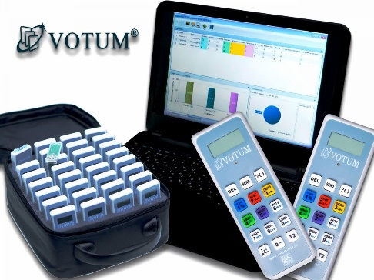
Рисунок 1.3 – Система опросов VOTUM
Характерной особенностью системы голосования является возможность «оживить» образовательный процесс посредством общения педагога с учениками.
VOTUM возможно применять не только как инструментарий для выполнения тестирования с целью проверки познаний на уроке, но и как сам инструмент проведения уроков. Создавая слайды в программе VOTUM-web, учитель получает возможность сделать урок не только более наглядным, но и интересным и увлекательным за счет добавления графических, музыкальных и видеофайлов. Тезисы на слайдах помогут ученикам правильно построить свои ответы и охватить всю тему, не упуская важные детали.
В качестве средства реализации научно-технического подхода для освоения учебного материала возможно анализировать применение интерактивной доски. Интерактивная доска позволяет работать с сенсорным экраном, подключенный к компьютеру, изображение с которого передается на доску проектора. Специальные программные продукты для интерактивных досок позволяют работать с различными видами информации: со словами - текстами и объектами, аудиоматериалами и видеоматериалами, Интернет-ресурсами, разрабатывать новые записи от руки сразу поверх активных документов и сохранять информацию после редактирования. Интерактивная доска доставляет неординарные и уникальные возможности для работы и творчества и довольно проста в управлении, так как достаточно только дотронуться к поверхности доски, чтобы начать работу на компьютере.
Интерактивные доски помогают разнообразить занятие: преподаватель может читать лекцию, используя одновременно текст, аудиоматериалы, видеоматериалы и интернет-ресурсы.
В зависимости от технологии реагирования на прикосновение выделяют три типа интерактивных досок:
- Доски, фиксирующие сопротивление поверхности при прикосновении. Эти доски обладают мягкой, гибкой поверхностью. Сфера доски при прикосновении к ней прогибается и закрывает контакты. Получается, что сигнал передается на компьютер, объединённый с доской. Доски, сделанные по данной технологии, могут управляться не только специальными маркерами, но и прикосновением к доске руками или иными предметами, поэтому этот тип доски имеет преимущество перед другими: если маркер сломается или потеряется, его вполне может заменить указка, ручка или другой подобный предмет. Маленькие дети могут прикасаться к доске непосредственно пальцем. Несколько человек могут работать на доске одновременно: им не нужно делить между собой маркер. Если к доске прилагается несколько маркеров, то они могут быть настроены на отображение различных цветов.
- Доски, фиксирующие электромагнитные импульсы. В данном случае, поверхность у этих досок, наоборот, твердая. Регулируются они исключительно специальными электромагнитными маркерами, которые функционируют на батарейках. Поверхность данной доски покрыта сеткой тонких проводов, фиксирующих незначительное магнитное поле, излучаемое маркером.
- Лазерные доски. У них также твердая рабочая поверхность. На поверхности доски установлены специальные инфракрасные лазерные сканеры. Они обнаруживают движение и закодированный цвет специальной ручки и передают сигнал на компьютер.
Различают также доски прямой и обратной проекции. В первом, более простом случае проектор светит на доску со стороны преподавателя. В досках обратной проекции проектор расположен за просветным интерактивным экраном в специальной нише.
Методика использования интерактивных средств обучения.
Во время организации мультимедийного обучения необходимо поразмышлять над тем, какие цели оно преследует. К целям мультимедийного занятия можно отнести:
- освоение нового материала, представление новой информации;
- закрепление пройденного, проработка учебных знаний, умений и навыков;
- актуализация, практическое применение приобретенных знаний, умений, навыков;
- обобщение, систематизация знаний.
Проведение мультимедийного урока возможно для усиления обучающего эффекта. На таком занятии педагог остается не исключительно одним из главных соучастников образовательного процесса, но и основным источником информации, а мультимедийные технологии используются им для вовлечения в одно и то же время нескольких каналов представления информации, для усиления наглядности, более доступного разъяснения учебного материала. Впрочем, мультимедийный урок может применяться и как «мини-технология», то есть как подготовленная педагогом разработка с заданными учебными целями и задачами, ориентированная на достаточно определенные результаты обучения. На таком занятии роль учителя существенно меняется: он превращается в организатора, координатора познавательной деятельности учащихся, т.е. процесс обучения становится интерактивным. На уроке с использованием мультимедийного оборудования обязательно будет присутствовать презентация. Время ее демонстрации может варьироваться от нескольких минут до полного занятия. Если презентация проецируется на поверхность интерактивной доски, то можно управлять презентацией, прикасаясь к поверхности доски, а также наносить на слайды текстовые и графические комментарии.
Наиболее эффективно использование презентаций на следующих этапах урока:
- объяснение нового материала;
- закрепление.
Следует избегать размещения на слайдах презентации текстовой информации (особенно это касается презентаций, направленных на работу с дошкольниками: дошкольники не обязаны уметь читать и тем более понимать смысл прочитанного). На слайдах презентации в первую очередь необходимо располагать графические объекты, а также звуковые файлы, видеоролики, анимации. Если презентация используется на этапе закрепления изученного материала, то на слайдах нужно размещать различные задания для учащихся, и здесь использование текстовой информации будет целесообразным. Это могут быть тестовые задания с выбором ответа, кроссворды и др. Особенно удобно использовать такую презентацию в сочетании с интерактивной доской: отмечать правильные ответы и вписывать разгаданные слова в сетку кроссворда можно непосредственно на поверхности доски, на которую проецируется презентация. Еще эффективнее использовать презентацию в сочетании с системой интерактивного опроса с последующим анализом ответов учащихся. Благодаря использованию мультимедийного оборудования учитель экономит до 30% учебного времени, а это позволяет увеличить плотность урока, наполнить его новым содержанием. К тому же можно не беспокоиться о том, какого качества мел, хватит ли на доске места, хорошо ли видно все написанное. Использование интерактивной доски и системы интерактивного опроса позволяет сформировать у учащихся навыки самоконтроля.
Использование интерактивных средств обучения на уроках информатики в школе дает возможность:
- повысить у учащихся интерес к предмету;
- подготовить к самостоятельному усвоению материала;
- овладеть конкретными знаниями, необходимыми для применения в практической деятельности;
- интеллектуально развивать учащихся;
- подготовить к самостоятельному усвоению общеобразовательных дисциплин;
- расширить виды совместной работы учащихся, обеспечивающей получение детьми коммуникативного опыта;
- повысить многообразие видов и форм организации деятельности учащихся.
На сегодняшний день в педагогике важное значение обретает использование инновационных технологий. Задача учителя заключается в том, чтобы научиться правильно и эффективно пользоваться современными информационными технологиями в образовательном процессе, для того, чтобы активизировать познавательную деятельность учащихся в процессе обучения.
Учебные материалы, для воспроизведения которых используются электронные устройства, называют электронные образовательные ресурсы. Их достаточно разнообразное количество, очень удобно классифицировать по степени отличия от традиционных полиграфических учебников.
Эффективность использования ЭОР тесно связана с методами использования интерактивных моделей. Интерактивные модели можно просто использовать для демонстрации физического процесса, явления, а можно использовать для проведения интерактивных экспериментов. Полный уровень интерактивности международные эксперты характеризуют разнообразием реакций учащегося на многочисленные учебные запросы и расширением спектра способов взаимодействия. В таком режиме предполагаются манипуляции с объектами на экране, использование распознавания речи, применение имитационного моделирования, сложная навигация, адаптируемая компьютером к уровню текущих знаний пользователя. Применение информационных технологий различается по уровням деятельности (таблица 1).
Таблица 1
Уровень деятельности | Деятельность учителя (примеры) | Деятельность учащихся (примеры)
Пассивный | Показ фотографий и рисунков из мультимедийных источников.  Показ интерактивных моделей и задание учащимся наводящих вопросов. | Чтение с экрана текста.  Просмотр интерактивных моделей и ответы на вопросы учителя.
Деятельностный | Работа с интерактивными моделями в рамках выполнения практических работ | Выполнение практических работ  Выполнение тестовых заданий и решение задач
Творческий | Задания учащимся по интерактивным моделям и моделирующим средам в творческом виде | Самостоятельное исследование Создание учащимися нового продукта – интеллектуального, познавательного

Работа с интерактивными средствами легко вписывается в традиционный урок и позволяет учителю организовывать новые виды учебной деятельности.
Выводы по первой главе:
В теоретической части были рассмотрены такие понятия, как «интерактивные средства обучения» и «интерактивное обучение».
Были анализированы сущность и особенности интерактивного обучения. Теоретическая часть была направлена на раскрытие особенностей использования интерактивных средств обучения.
Так, первая глава теоретической части «Сущность интерактивного обучения» посвящена раскрытию понятия «интерактивное обучение», рассматриваются особенности применения интерактивного обучения.
Интерактивное обучение – такая форма обучения, когда учитель и ученики активно взаимодействуют друг с другом, по-другому такое обучение называют – диалоговое обучение.
Также были выявлены основные правила и обязательные условия организации интерактивного обучения, преимущества интерактивного обучения.
В процессе изучения интерактивных средств обучения, были выявлены их преимущества.
Во второй главе теоретической части «Дидактические возможности и анализ использования интерактивных средств в образовательном процессе» раскрывается понятие «интерактивные средства обучения», их сущность.
Также проводится анализ использования интерактивных средств обучения, в следствие чего, выявлены основные возможности их применения.
Рассмотрены и представлены в работе возможности использования интерактивных средств в образовательном процессе.

2 Технология разработки интерактивных средств обучения для онлайн курса «Компьютерное моделирование»

2.1 Инструментальные приложения для разработки интерактивных средств обучения
В педагогике важное значение обретает использование инновационных технологий. Задача учителя заключается в том, чтобы научиться правильно и эффективно пользоваться современными информационными технологиями в образовательном процессе, для того, чтобы активизировать познавательную деятельность учащихся в процессе обучения.
В настоящее время существует большое количество готовых инструментальных средств, применяемых для создания компьютерных средств обучения. Они предоставляют среду для обработки и редактирования элементов продуктов мультимедиа, включая графические изображения, звуковые элементы, анимацию и видеоклипы; мультимедиа педагогического программного средства в целом, включая структурное представление сценария и его реализацию. Существующие инструментальные средства и технологии для разработки компьютерных средств обучения позволяют работать с ними не только опытным программистам, но и тем, кто никогда ранее не сталкивался с написанием программ.
Инструментальные средства - комплекс компьютерных программ, предоставляющих пользователям, не владеющим языками программирования, создавать свои компьютерные средства обучения.
Инструментальные средства предоставляют педагогу следующие возможности работы:
- готовить разностороннюю информацию (теоретический и демонстрационный материал, практические задания, вопросы для тестового контроля);
- формировать сценарий создания определенного компьютерного средства обучения;
- значительно сокращать время на подготовку КСО и проведения занятий (группового контроля);
- реализовать через созданные КСО свою методику изложения материала и проведения обучения.
И на сегодняшний день разработаны не только готовые инструментальные системы (заготовки, шаблоны) для создания ИСО, но имеется достаточное количество готовых инструментальных средств, позволяющих создавать современные, достаточно гибкие средства обучения, контроля, моделирующие и демонстрационные программы, сайты, электронные гиперссылочные учебники и многое другое.
Рассмотрим один из них.
Программа Bandicam
Bandicam — это компактная программа записи экрана для Windows, которая может записывать все, что происходит на экране ПК, в формате высококачественного видео. Также можно выполнять запись определенной части экрана или игр, использующих графические технологии DirectX/OpenGL/Vulkan.
Программа Bandicam считается одной из лучших в области софта для записи видео с экрана монитора. В плюс к захвату видео Bandicam во всех поддерживаемых средах может ещё и делать снимки экрана. В своих основных преимуществах Bandicam настолько хороша, что многих скринкастеров не отпугивает её платное использование, стоимостью почти в $40. А основными преимуществами программы являются удобный пользовательский интерфейс, настраиваемость, нетребовательность к системным ресурсам компьютера.
Интерфейс программы:
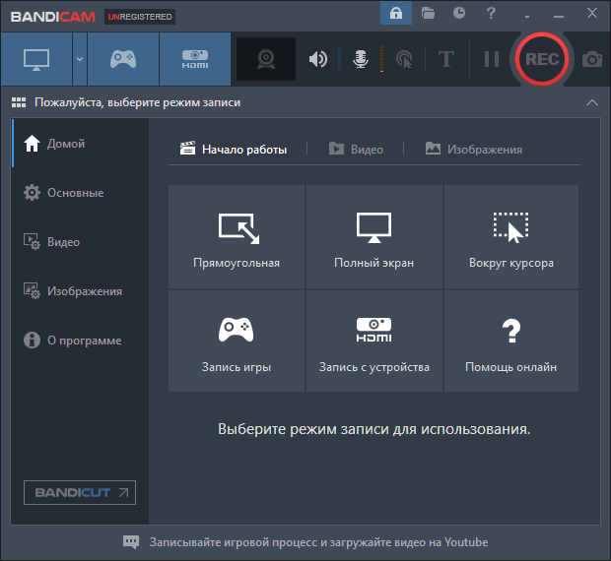
Рисунок 2.1.1 – Интерфейс программы Bandicam

Обзор программы Bandicam:
- Скачивание ресурса
Чтобы начать работу, необходимо скачать программу с официального сайта bandicam.com/ru
Чтобы приобрести полноценную версию программы и активировать её с помощью серийного номера, необходимо выбрать кнопку в виде ключика вверху окна.
Рисунок 2.1.2 – Доступ к полной версии

- Разделы программы
- Домой;
- Основные;
- Видео;
- Изображения.

Раздел «Домой»:
В данном разделе находятся кнопки выбора режима записи экрана. Именно в этом разделе начинается запись экрана. Вверху по горизонтали расположены кнопки для переключения режимов захвата видео, а вкладки по вертикали справа – настроечные и организационные. По умолчанию Bandicam настроена на захват видео в игровом режиме. Для его использования необходимо оставить Bandicam активной и запустить игру. Старт записи видео (в любом из режимов) и его остановка осуществляется горячей клавишей F12.
Источник: https://geekfox.ru/software/obzor-programmy-bandicam-dlya-zapisi-video-ekrana-s-monitora-v-tom-chisle-i-v-igrovom-rezhime/
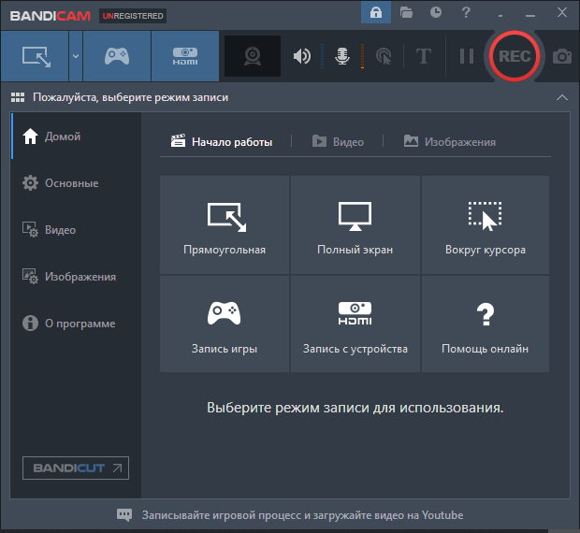
Рисунок 2.1.3 – Раздел «Домой»
Раздел «Основные»
Внизу вкладки «Основные» получим доступ к различным настройкам автоматического запуска процесса записи видео и его завершения. Автостарт записи видео в любом режиме можно настроить по таймеру или сразу же после запуска Bandicam. Для автозавершения записи видео доступен выбор условий достижения заданного времени или размера видеофайла на выходе.
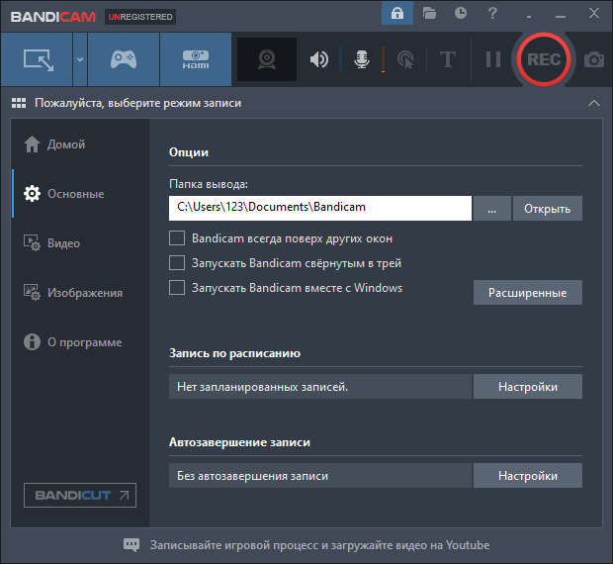
Рисунок 2.1.4 – Вкладка «Основные»
Раздел «Видео»
В разделе «Видео» собраны все доступные в программе настройки процесса захвата видео и звука. В верхнем блоке «Запись» можем настроить горячие клавиши для старта, остановки и приостановки процесса записи видео, назначить отображение курсора, задействовать эффекты щелчков мыши. Запись скринкастов прохождения игр с параллельной съёмкой самого скринкастера в отдельном небольшом окошке делают возможным такие настройки, как опция в составе Bandicam «Добавлять видео с веб-камеры». Более тонко настроить параллельную запись видео с веб-камеры можно, выбрав кнопку «Настройки» этого блока.
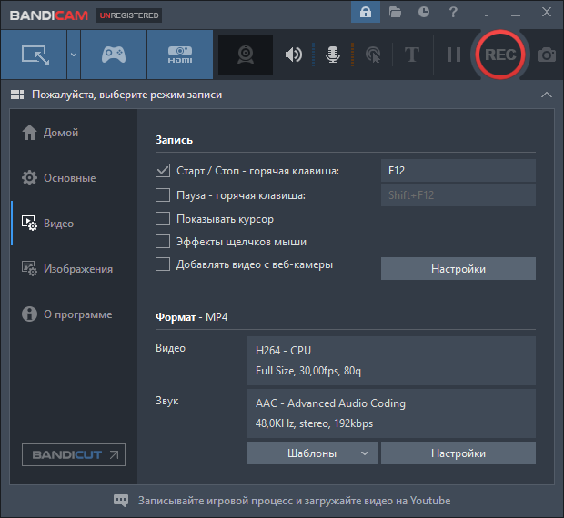
Рисунок 2.1.5 – Вкладка «Видео»
Раздел «Изображения»
Две ключевые особенности скриншоттера в составе Bandicam – это возможность создания скриншотов и автозахват через заданный промежуток времени. Настройка формата картинки на выходе, горячей клавиши и прочих моментов осуществляется во вкладке программы с названием, соответственно, «Изображения». В правом верхнем углу окна программы имеется визуальная кнопка для создания единичного снимка экрана и старта автозахвата через заданный промежуток времени. Эта же кнопка предназначена и для остановки автозахвата.
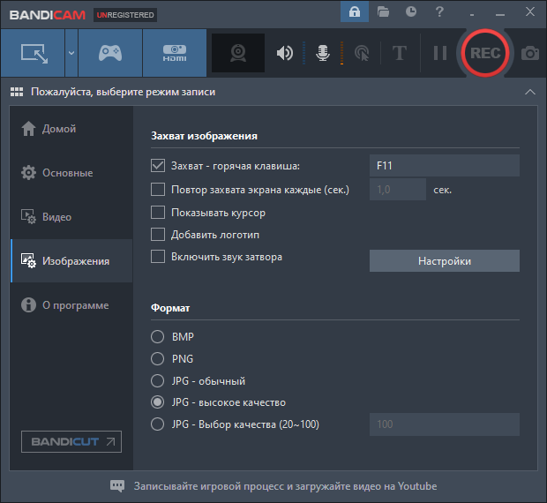
Рисунок 2.1.6 – Вкладка «Изображения»

Основные возможности Bandicam:
- Можно записывать видео или создавать скриншот как всего рабочего стола, так и отдельно выбранной области.
- Поддерживается работа со всеми приложениями, играми, фильмами. Что имеется ввиду? Прога может записать видео работы любой программы, то есть как понимаю имеется ввиду именно записать работу программы, а не всего рабочего стола.
- Можно настраивать качество и разрешение для сохраняемых файлов. Имеется ввиду качество записанного видео, которое потом будет сохранено в файл. PS: на самом деле от качества сильно зависит размер видеофайла.
- При записи видео игрового процесса также будет виден FPS — удобная дополнительная фишка для тех, кто создает обзоры игр.

Дополнительные сведения:
Разработчик | Bandisoft
Лицензия | Бесплатная
Русский язык | Есть
Возраст | 0+
Обновление | 20.06.2019 г.
Текущая версия | 4.4.0.1535
Совместимость | Windows 10, 8.1, 8, 7, Vista, XP
Разрядность | 32 и 64 bit

На данный момент существует множество различных программных средств для создания интерактивных ЭОР. Начиная от презентаций в PowerPoint и заканчивая любой средой программирования (IDE). Для того чтобы использовать IDE, учитель должен обладать весьма серьезными навыками программирования. В связи с этим, педагоги используют более легкие и доступные сервисы. Рассмотрим следующие из них:
- Learning Apps;
- Online Test Pad;
- Learning Apps – приложение для создания интерактивных заданий разных уровней сложности: викторин, кроссвордов, пазлов и игр, совершенно несложный в освоении.
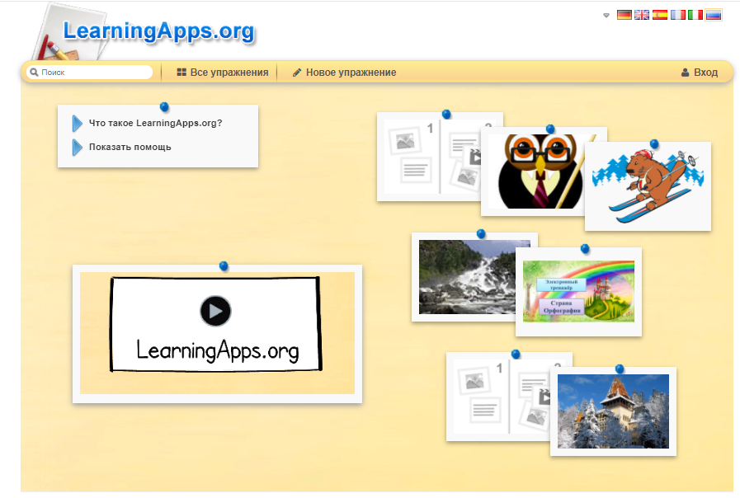
Рисунок 2.1.7 – Главная страница сервиса LearningApps.org
В LearningApps.org можно работать самостоятельно - создавать задания, а можно по заданию учителя - выполняем задания, подготовленные учителем, результаты выполнения заданий отражаются в аккаунте учителя.
LearningApps.org позволяет удобно и легко создавать электронные интерактивные упражнения. Широта возможностей, удобство навигации, простота в использовании. При желании любой учитель, имеющий самые минимальные навыки работы с ИКТ, может создать свой ресурс – небольшое упражнение для объяснения нового материала, для закрепления, тренинга, контроля.
С помощью онлайн-сервиса LearningApps можно разработать обучающие, развивающие онлайн ресурсы. Можно создавать свои упражнения или пользоваться сделанными другими пользователями сайта упражнениями. Все предлагаемые виды упражнений разделены на несколько категорий
- выбор,
- последовательность,
- распределение,
- заполнение,
- онлайн-игры,
- инструменты
Возможности Learning Apps
  - Во время работы можно переключиться на русский язык с английского и обратно.
  - Возможность разрабатывать и редактировать задания в режиме on-line, при этом используя готовые шаблоны.
  - Можно выбрать разнообразные категории.
  - Можно получить ссылку для отправки по электронной почте или другой социальной сети.
  - Сервис интересен не только применением разных шаблонов, всевозможных типов интеллектуальных интерактивных заданий, но и тем, что можно создать аккаунт для своих учеников, студентов.
Рассмотрим преимущества и недостатки сервиса:
Преимущества:
- Бесплатное использование.
- Поддержка русского языка и 5 других языков
- Большой выбор игровых заданий.
- Любое из чужих упражнений в галерее можно использовать как шаблон для своего приложения.
- Простой процесс создания упражнений.
- Возможность создавать свои классы и проводить мониторинг результатов учеников.
Недостатки:
- Внешний вид упражнений совершенно не впечатляет.
- Отсутствует статистика с результатами упражнений, фактически задания выполняются для самоконтроля.
- Интерфейс переведен на русский язык не лучшим образом: не полностью и местами коряво. Хотя инструкция по работе с сервисом написана без ошибок, в некоторых случаях присутствие иностранного текста создаст проблему для тех, кто не владеет языками.
- Online Test Pad – универсальный конструктор тестов в режиме онлайн. С помощью этого ресурса, возможно, сконструировать образовательный, личностный, психологический тест. Сервис позволяет создать тест в виде презентации или видео урока, а также онлайн-опрос на любую тематику. Можно разработать онлайн-кроссворд различного размера и формы, внести в него любое количество слов. Также, у сервиса есть такая функция, как создание логических игр: «слова из букв» (создателю необходимо ввести любое слово, а буквы автоматически будут перемешены), «фразы из слов» (автор игры вводит фразу, а слова непроизвольно перемешиваются), ребусы (нужно ввести только слово, а программа сама генерирует ребус), загадки.
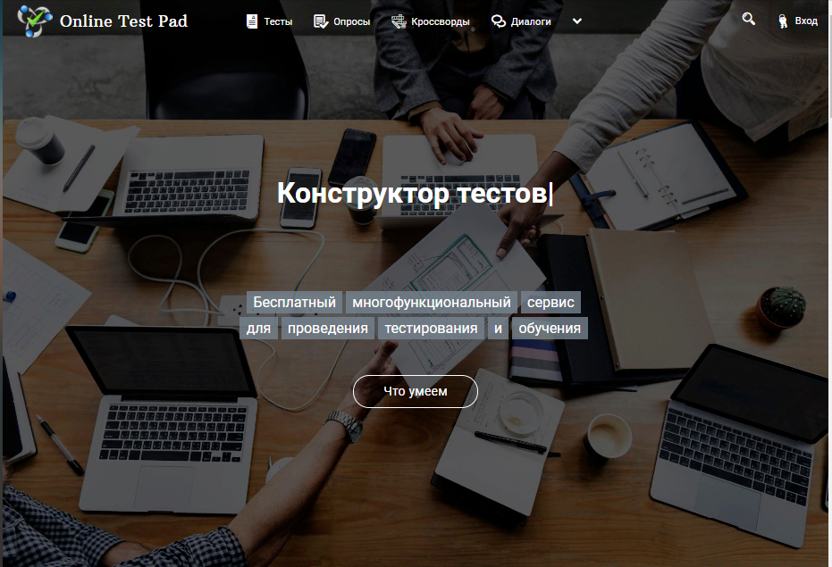
Рисунок 2.1.8 – главная страница сервиса Online Test Pad
Возможности сервиса Online Test Pad:
  - Доступность теста в общем списке тестов.
  - Публикация/отмена теста.
  - Установка времени на прохождение теста.
  - Режимы прохождения теста.
  - Показ результатов теста.
  - Итоговый подсчет результатов теста.

Эффективность использования ЭОР тесно связана с методами использования интерактивных моделей. Интерактивные модели можно просто использовать для демонстрации физического процесса, явления, а можно использовать для проведения интерактивных экспериментов. Полный уровень интерактивности международные эксперты характеризуют разнообразием реакций учащегося на многочисленные учебные запросы и расширением спектра способов взаимодействия. В таком режиме предполагаются манипуляции с объектами на экране, использование распознавания речи, применение имитационного моделирования, сложная навигация, адаптируемая компьютером к уровню текущих знаний пользователя.

2.2 Создание интерактивных средств обучения для онлайн курса «Компьютерное моделирование»
Технология работы в программе Bandicam
Для создания видеороликов с учебным материалом очень хорошо подходит программа Bandicam - лучшая программа для записи действий происходящих на экране компьютера. Преимущества программы состоят в высоком качестве отснятых материалов (максимальное разрешение 4К), ее многофункциональности и интуитивно понятном интерфейсе. С помощью программы можно снять обучающие программы, учебные пособия. Можно разнообразить и ускорить учебный процесс: записать ролики быстро и удобно, сопровождая материал поясняющими комментариями, разобрать домашнее задание. Для работы с программой может понадобиться микрофон, чтобы записать голосовые комментарии к лекции, разбору домашней работы. Также может понадобиться веб-камера, с помощью которой можно создать эффект присутствия лектора на экране – картинка в картинке. Тогда учащийся будет не только слушать педагога и следить за курсором по экрану, но и видеть мимику педагога, его настроение, что тоже немаловажно в дистанционном обучении.
Этапы работы с программой
I. Установка программы Bandicam на компьютер
Для начала работы необходимо скачать программу с официального сайта https://www.bandicam.com/ru/. На этом же сайте можно приобрести лицензионную версию.
Отличие пробной версии состоит в том, что во всех записываемых роликах будет появляться логотип программы. Также размер записываемого ролика ограничен по времени – 10 минут максимум.
При скачивании надо установить программу в удобное место на компьютере. Дальше необходимо следовать инструкциям по установке.
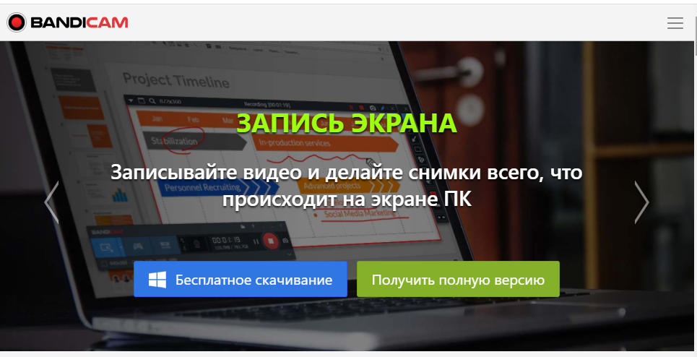
Рисунок 2.2.1 – Официальная страница Bandicam

II. Установка основных настроек программы Bandicam для работы
1. Откройте основные настройки, нажмите «Расширенные», как показано стрелкой.
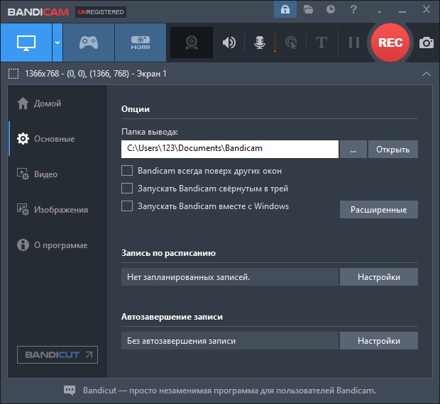
Рисунок 2.2.2 – Настройка Bandicam
В появившемся меню «Дополнительные параметры» выберите вкладку «Язык» и выберите «Русский». Нажмите «ОК»
Рисунок 2.2.3 – Выбор языка программы Bandicam
2. Определите место на компьютере для сохранения записанных видеоматериалов, нажав в этом же меню «Дополнительные параметры» на вкладку «Вывод».
3. Чтобы выбрать «Запись с экрана» необходимо нажать на квадратик с экраном в верхнем меню. Откроется меню настроек. Изучив каждый параметр можно выбрать оптимальный:
- Область записи помогает сделать запись с небольшой области экрана;
- Прямоугольная область может также записать какую-то часть экрана, можно задать пропорцию и размер отличные от разрешения и пропорции экрана монитора;
- Полный экран позволит снять полностью экран монитора;
Область вокруг курсора позволит снять только зону вокруг курсора крупным планом.

4. Можно изменить настройки во вкладке «Видео»:
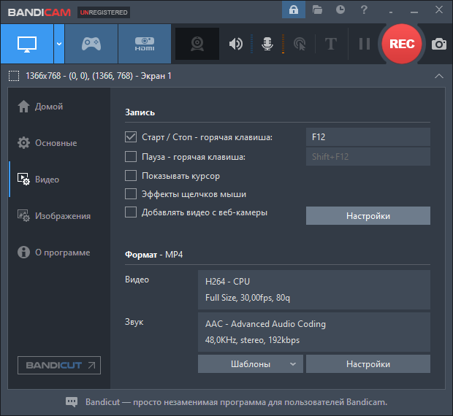
Рисунок 2.2.4 – Настройки раздела «Видео»
Во вкладке «Видео» по умолчанию настроена «горячая клавиша» на включение «F12», но можно задать любую другую. Это делается для того, чтобы в начале и в конце ролика не было необходимости вызывать основное окно программы, чтобы не записывать включение и отключение записи в ролик.
Здесь также можно настроить «горячую клавишу» для паузы.
Чтобы был виден курсор во время работы, поставьте «галочку» в настройке «Показывать курсор».
Также можно выбрать формат записи видео, выбрав «Настройки» в меню ниже «Формат»: avi или mp4.
И размер записываемого видео: для качественной записи лучше выбирать от 1024 по ширине, для смартфонов будет достаточно 640.
6. У программы также есть возможность совместить съемку экрана со съемкой веб-камерой. Будет не только слышно комментарии, но и видно лектора в отдельном окне. Для этого нужно нажать на значок, указанный стрелкой, выбрать вкладку «Веб-камера». Затем нажать «Расширенные» настройки и выбрать удобное расположение изображения на экране. Будет создана запись «картинка в картинке». Если в настройках «Предустановка позиции» выбираете последнее окошко, то веб-камера запишет только ваше изображение во весь экран.
.
Рисунок 2.2.5 – Настройки записи
III. Запись учебных материалов с помощью программы Bandicam
После работы с настройками, необходимо заново открыть программу. Параллельно необходимо открыть на компьютере материалы, с которыми надо работать в процессе записи.
Перейдите во вкладку «Главное», выберите режим записи и нажмите кнопку «Начать запись» или «F12» на клавиатуре для начала записи. Запись экрана начинается сразу же.
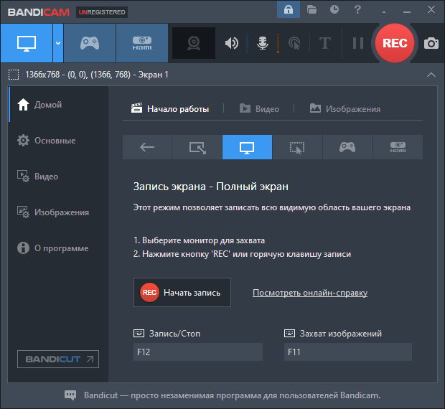
Рисунок 2.2.6 – Пуск записи
Можно начать работу. Во время работы можно озвучивать свои действия, движение мыши будет выделять моменты, на которые надо обратить внимание - все эти действия программа запишет и сохранит в видеофайл.
Нажмите кнопку «Остановить запись» или «F12» на клавиатуре для остановки записи.
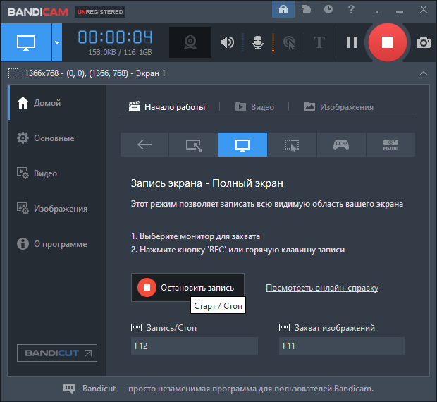
Рисунок 2.2.7 – Стоп записи
Просмотреть полученную запись можно в месте хранения. Для этого необходимо перейти в раздел «Видео», который находится во вкладке «Домой». Здесь можно увидеть все полученные работы. Видео можно: открывать, удалять, загружать, исправлять.
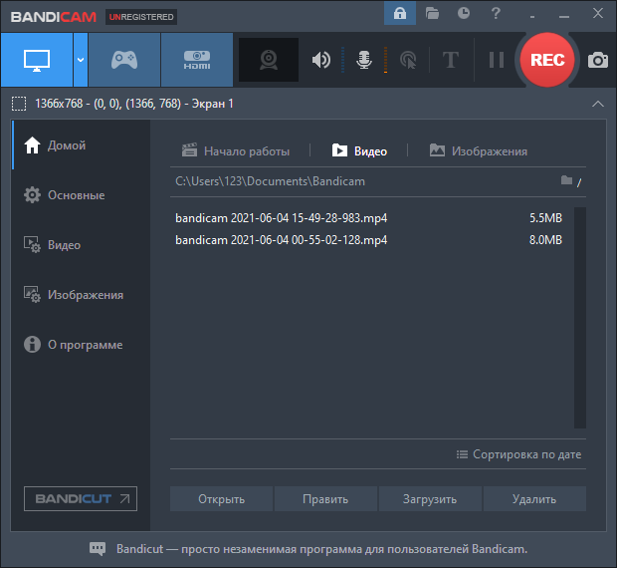
Рисунок 2.2.8 – Место хранения видео
Практическая значимость методических рекомендаций. В методических рекомендациях содержатся практические рекомендации по установке, настройке и использованию программы записи с экрана Bandicam.
Программа Bandicam может стать хорошим помощником для создания учебных материалов, востребованных не только в момент дистанционного обучения, но и на обычных уроках. При помощи программы можно создать свой уникальный учебный комплекс, включающий архив лекций, и разместить его на сайте или в блоге педагога, что позволит учащимся в любое время и из любой точки получать образование в полной мере.

2.2 Практические рекомендации по использованию интерактивных средств для изучения курса «Компьютерное моделирование»
Использование интерактивных средств обучения в образовательном процессе способствует значительному повышению мотивации и лучшему усвоению материала.
С целью полного и более доступного обучения, был создан электронный курс «Компьютерное моделирование».
Онлайн-курс – это обучение, для прохождения которого от ученика требуется только устройство с доступом в интернет, свободное время и усердие.
Так, онлайн-курс «Компьютерное моделирование» предлагается для изучения в высших учебных заведениях или профильного обучения в области моделирования. Курс предназначен для студентов направления подготовки 44.03.01 «Педагогическое образование».
В работе дается курс лекций и лабораторных работ. К каждой теме прилагаются учебное видео и интерактивные задания, разработанные интерактивными средствами обучения. Рассмотрены основные понятия курса, этапы построения моделей и виды моделирования, знакомство с инструментальными приложениями для моделирования объектов.
Также, к курсу были добавлены учебные видео, которые были созданы интерактивным продуктом «Bandicam». Для более наглядного представления материала, лекции также даются в виде презентации, созданными в приложении PowerPoint. Для полного просмотра, необходимо подключиться к курсу «Компьютерное моделирование» на образовательном портале вуза.
Рисунок 2.3.1 – Курс «Компьютерное моделирование»
Для разработки курса, необходимо перейти в раздел «Мои курсы», выбрать курс «Компьютерное моделирование» и дальше перейти в «Режим редактирования».
Рисунок 2.3.2 – Режим редактирования
Как только откроется окно редактирования, можно добавлять/удалять разделы, редактировать, прикреплять дополнительные файлы для более лучшего закрепления материала.
Для добавления нового материала, необходимо выбрать «Добавить элемент или ресурс» в окне редактирования. Добавлять можно ресурсы разного формата и вида.
Рисунок 2.3.3 – Выбор ресурса
Рисунок 2.3.4 – Выбор ресурса
Когда выбирается нужный элемент, то с правой стороны отображается краткая аннотация ресурса для предварительного знакомства.
Перед добавлением нового ресурса, необходимо подкорректировать его данные: дать название, краткое описание, обязательно прикрепить сам файл и также есть возможность работать над внешним видом.
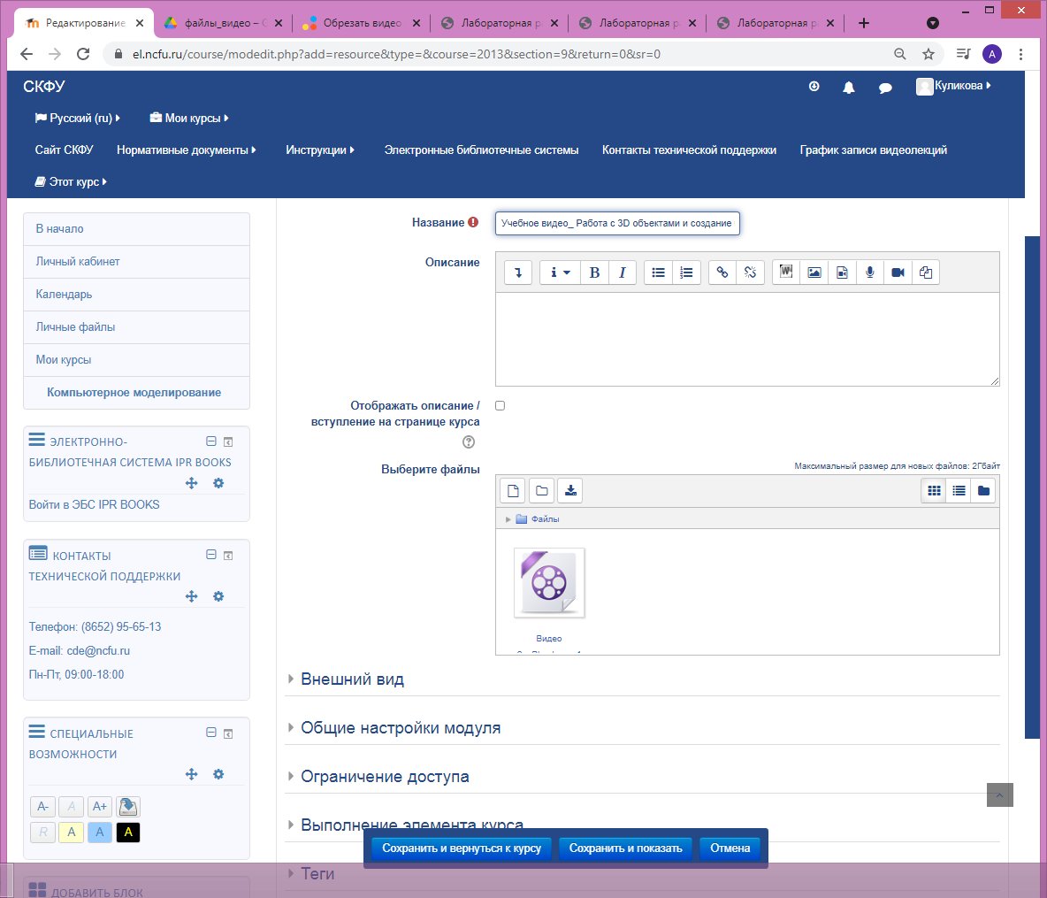
Рисунок 2.3.5 – Создание нового файла
После завершения всех настроек, необходимо сохранить полученный ресурс.
Рисунок 2.3.5 – Сохранение файла
Автоматически сайт на страницу, где можно просмотреть все добавленные элементы курса.
Рисунок 2.3.6 – страница курса
На данной странице элементы можно: редактировать, переместить, скрыть и удалить ресурсы курса.
Рисунок 2.3.7 – Редактирование элементов курса
После завершения редактирования страницы курса, необходимо выбрать кнопку «Завершить редактирование», которая находится сверху в правой стороне экрана.
Далее после завершения редактирования, можно ознакомиться с предварительным просмотром внешнего вида, то есть как электронный курс будет выглядеть во время работы студента.
Рисунок 2.3.8 – Курс «Компьютерное моделирование»

Выводы по второй главе:
Ориентируясь на теоретическую часть, в практической части была составлен интерактивный курс «Компьютерное моделирование и были представлены практические рекомендации по использованию курса «Компьютерное моделирование».
В соответствии с целью работы были рассмотрены инструментальные приложения для разработки интерактивных заданий курса.
Во второй и третьей главе представлена технология создания интерактивных заданий, их поэтапное выполнение.
После разработки, курс «Компьютерное моделирование», был добавлен в электронный модуль университета СКФУ, где студенты смогут ознакомиться с данным курсом.

Заключение
По результатам настоящего исследования можно сделать следующие выводы. Организация преподавания информатики с использованием интерактивных средств обеспечивает эффективность обучения, активность обучающихся, индивидуализацию обучения, развитие самостоятельности, повышение мотивации.
Анализ психолого-педагогической и методической литературы показал, что самым эффективным и оптимальным для решения учебных, педагогических и воспитательных задач обучения является использование интерактивных программных средств, а именно интерактивного оборудования и интерактивного комплекта. Наибольшим потенциалом для применения на учебных занятиях обладают, безусловно, задания с использованием интерактивного оборудования и инструментальных приложений в силу своей многозадачности и многофункциональности
Возрастание значения интерактивного обучения в области образования требует внедрение новых интерактивных технологий в организацию образовательного процесса, связанных с формированием у обучающихся умения учиться, развитие у них способности к самообразованию, самоуправлению и саморазвитию.
В работе рассмотрены понятие и сущность интерактивного обучения в образовательном процессе, интерактивные средства и их преимущества. Было уделено внимание изучению дидактических возможностей интерактивных средств обучения. Приведены технологии создания интерактивных средств обучения для курса «Компьютерное моделирование».
Показано, что на сегодняшний период арсенал технических средств обучения для школ и детских садов значительно расширился. Идет процесс непрерывного усовершенствования и появления новых учебных материалов в соответствии с быстрым развитием науки и техники. Технические навыки использования новейших технических учебных материалов являются одним из основных компонентов ИКТ-компетенции современного учителя.
Проведение онлайн-обучения с помощью электронного курса, даёт возможность обмениваться опытом, мнением и знаниями с другими участниками профессиональных сообществ. Некоторые онлайн-программы предусматривают совместную работу над заданиями, обмен документами и учебными материалами. Возможность пересматривать курс в удобное время позволяет более детально вникнуть в тему, вернуться к сложным для понимания моментам.
Так, с помощью интерактивных средств был создан курс «Компьютерное моделирование», который из-за удобного и постоянного доступа, позволяет намного лучше усвоить материал.
Проанализированы особенности и технологии создания интерактивных заданий для курса «Компьютерное моделирование». Выявлено, что интерактивное задание, являясь инновационной формой, позволяет наглядно и пошагово представить методику выполнения учебного задания и может применяться для изучения нового теоретического материала, повторения уже изученного, в качестве представления способа решения практической задачи на конкретном примере или как средство организации самостоятельной деятельности обучающегося.
Выявлено, что эффективность обучения и уровень мотивации к изучению предмета у обучающихся будут более высокими, если увеличить наглядность материала за счет постоянного использования современных интерактивных средств обучения при разработке материала.
Полученные результаты теоретического и практического исследования дают основание считать, что поставленные задачи выполнены.

Список использованных источников
    - Азевич, А. И. Сервисы визуализации данных: приемы и решения / А.И. Азевич // Вестник Московского городского педагогического университета. Серия: "Информатика и информатизация образования". - 2019. - № 1 (47) 2019. - С. 13-19.
    - Акользина Е. А. Использование электронных образовательных ресурсов в процессе обучения: достоинства, недостатки [Текст] // Психолого-педагогический журнал «Гаудеамус». – Издательство: Тамбовский государственный университет им. Г.Р. Державина (Тамбов), 2016. – № 2 (22). – С. 97.
    - Аминов И.Б., Номозов Ф.Ш., Бахриддинов Г. Эффективность организации преподавании информатики на основе инновационных технологий// Молодой ученый. – 2016. – №1.
    - Артюхина М.С. Особенности современных средств обучения в контексте интерактивных технологий [Текст] // Журнал «Вестник РУДН» Серия «Информатизация образования». – Москва: ИМП, 2014. – С. 56
    - Беловский, Г. Г. Б43 Современные технические средства обучения в профессиональной подготовке педагога: учеб. пособие – Москва, 2015 г.
    - Бидайбеков, Е.Ы. Возможности использования инфографики в учебном процессе / Е.Ы. Бидайбеков, А.А. Бекежанова // Информатика в школе. - 2019. - № 6. - С. 62-64.
    - Бурняшева, Л.А. Активные и интерактивные методы обучения в образовательном процессе высшей школы. Методическое пособие / Л.А. Бурняшева. - М.: КноРус, 2016. – 219 с.
    - Бычкова, Д.Д. Методические рекомендации по созданию инфоргафики на внеурочных занятиях по информатике с помощью специальных компьютерных программ / Д.Д. Бычкова // Информатика в школе. - 2019. - № 9. - С. 23-28.
    - Вострокнутов И.Е., Розанов Д.С. Оборудование и методическое наполнение современных интерактивных предметных кабинетов как важная составляющая информатизации школьного образования [Текст] // Информатизация образования: труды межд. науч.-практ. конф. – Ростовна-Дону: ЮФУ, 2016. – С. 123.
    - Горностаева, А. М. Диалог с компьютером. Интерактивные средства обучения, созданные при помощи программы Macromedia Flash (+ CD-ROM) / А.М. Горностаева, Э.С. Ларина. - М.: Глобус, Панорама, 2018.
    - Горчаков Дмитрий. «Prezi» - бесплатная альтернатива PowerPoint для создания презентаций [Электронный ресурс]. – Режим доступа: https://test.ru/entries/prezi/, свободный.
    - Данильчук Е. В., Куликова Н. Ю. Модель формирования готовности будущего учителя информатики к использованию интерактивных средств обучения // Грани познания. 2014. № 7 (34). С. 70-75.
    - Исупова Н. И., Суворова Т. Н. Использование электронных образовательных ресурсов для реализации активных и интерактивных форм и методов обучения [Текст] // Научно-методический журнал «Концепт». – Краснодар: ООО «Адас», 2014. – Т. 26. – С. 140.
    - Исупова Н. И. Методические особенности применения электронных образовательных ресурсов [Текст] // Сборник научных трудов Sworld. – Москва: Литкон, 2015. - Т. 23. № 4. - С. 95.
    - Кайсина А.В. Мультимедиа как средство активизации учебной деятельности учащихся [Электронный ресурс]. – Режим доступа: https://cyberleninka.ru/article/n/multimedia-kak-sredstvo-aktivizatsiiuchebnoy-deyatelnosti-uchaschihsya/, свободный.
    - Киселев, Г.М. Информационные технологии в педагогическом образовании: Учебник / Г. М. Киселев, Р. В. Бочкова. – 2-е изд., перераб. и доп. – М.: Издательско – торговая корпорация «Дашков и К°», 2014 – 304 с.
    - Коротаева Е.В. Когда «интерактивные технологии» интерактивны? //Народное образование. – 2014. - № 3. – С.115.
    - Куликова Н.Ю., Бондар Д.Н., Ульев А.Н. Использование интерактивных средств обучения и мобильных технологий в образовательном процессе // Гуманитарные научные исследования. 2016.
    - Леонова Н.Л. Компьютерное моделирование: курс лекций /СПбГТУРП. - СПб.,2015. - 88 с.
    - Материально-технические условия реализации ФГОС ОО в области ИКТ [Электронный ресурс]. – Режим доступа: http://fgos.arkhedu.ru/perechni/detail.php?ID=38103/, свободный.
    - Панафидина Л.М. Применение ЭОР на уроках информатики в соответствии с ФГОС второго поколения [Электронный ресурс]. – Режим доступа: http://www.imc-new.com/teaching-potential/58- metodrecommend/505-2013-05-07-05-55-15/, свободный.
    - Пособие по созданию онлайн-теста в OnlineTestPad [Электронный ресурс]. – Режим доступа: http://inphormatika.ru/progs/kak_sozdat_test_v_servise_online_test_pad.html/, свободный.
    - Реутова Е.С. Можно ли привлечь внимание ученика к своему предмету, используя интерактивные ресурсы? [Текст] / Е.С. Реутова // Сборник статей Международной научно-практической конференции «Роль науки в современном мире» (Омск, 15.11.2017 г.). – Уфа: Аэтерна, 2017. – с. 189.
    - Романова А.А. Виды интерактивных досок [Электронный ресурс]. – Режим доступа: https://anrotech.ru/blog/vidy-interaktivnyh-dosok/, свободный.
    - Создание дидактических материалов с помощью конструктора LerningApps.org [Электронный ресурс]. – Режим доступа: http://lysva.biz/news/advertising-rates/2341-sozdanie-didakticheskikhmaterialov-s-pomoshchyu-konstruktora-learningapps-org.html/, свободный.
    - Федеральный государственный стандарт среднего общего образования (ФГОС ООО).
    - Фунтова И. Г. Разработка электронных образовательных ресурсов как средство повышения ИКТ-компетентности педагога [Текст] / И. Г. Фунтова // Педагогическое мастерство и педагогические технологии : материалы X Междунар. науч.–практ. конф. (Чебоксары, 4 дек. 2016 г.) / редкол.: О. Н. Широков [и др.]. — Чебоксары: ЦНС «Интерактив плюс», 2016. — № 4 (10). — С. 170–172. — ISSN 2411-9679.
    - Электронный сайт «Северо–Кавказский Федеральный Университет» [Электронный ресурс] – URL: https://el.ncfu.ru/

